Emanuela Fiumicelli è una giovane ricercatrice, che ci ha mandato l’ultimo sondaggio “Eurobarometro” dell’Ue spiegando e dimostrando come, anche in questi casi, l’Unione Europea getti fumo negli occhi. I risultati del sondaggio infatti appaiono molto più negativi nella rielaborazione fatta per noi che nelle tabelle ufficiali: ovvero, gli europei si sentono molto poco europei.
Anche Emanuela Fiumicelli non è affatto orgogliosa di questa Ue, anche se idealisticamente continua a sperarci. Crediamo che se continuerà a leggerci e a smontare insieme a noi l’operato della Ue diverrà presto una vera Italiana Libera.
gbg

lo rileva un sondaggio dell’Ue, mascherato male

Gli europei non si sentono europei

di Emanuela Fiumicelli

Sondaggio Eurobarometro (rilevamento: aprile-maggio 2000; pubblicazione: ottobre 2000)

Ti senti più cittadino della tua nazione o cittadino europeo? (tab. 1a)
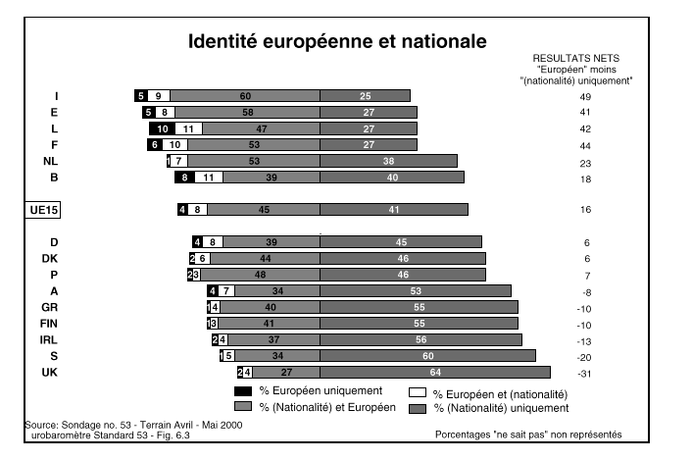

% Unicamente europeo % Europeo e della mia nazione*

% Della mia nazione ed europeo** % Unicamente della mia nazione

Da un altro modo di presentare i dati del sondaggio Eurobarometro appare immediatamente evidente il disastroso risultato dei medesimi.

Ti senti più cittadino della tua nazione o cittadino europeo? (tab. 1b)

 | Unicamente europeo  (1) | Soprattutto europeo*  (2) | Soprattutto della mia nazione**  (3) | Unicamente della mia nazione  (4) |  | 1+2+3 | (1+2+3) - 4
Italia | 5 | 9 | 60 | 25 |  | 74 | 49
Spagna | 5 | 8 | 58 | 27 |  | 71 | 41
Lussemburgo | 10 | 11 | 47 | 27 |  | 68 | 42
Francia | 6 | 10 | 53 | 27 |  | 69 | 44
Olanda | 1 | 7 | 53 | 38 |  | 61 | 23
Belgio | 8 | 11 | 39 | 40 |  | 58 | 18
Germania | 4 | 8 | 39 | 45 |  | 51 | 6
Danimarca | 2 | 6 | 44 | 46 |  | 52 | 6
Portogallo | 2 | 3 | 48 | 46 |  | 53 | 7
Austria | 4 | 7 | 34 | 53 |  | 45 | -8
Grecia | 1 | 4 | 40 | 55 |  | 45 | -10
Finlandia | 1 | 3 | 41 | 55 |  | 45 | -10
Irlanda | 2 | 4 | 37 | 56 |  | 43 | -13
Svezia | 1 | 5 | 34 | 60 |  | 40 | -20
Gran Bretagna | 2 | 4 | 27 | 64 |  | 33 | -31

Gli europei non si sentono europei: può sembrare un paradosso, ma non lo è. Dal cinquantatreesimo rapporto Eurobarometro emerge che gli europei si sentono soprattutto cittadini delle rispettive nazioni, e non dell’Europa.
In realtà, i signori euroesperti hanno tentato di gettare fumo negli occhi: “In nove dei quindici Stati membri – hanno esordito – la maggioranza delle persone dichiara di sentirsi europea, benché non esclusivamente”. Benché non esclusivamente? No, la situazione è ancor più euronegativa. Gli europei non si sentono “europei benché”: si sentono soprattutto appartenenti ai rispettivi Paesi!
Qualcuno potrebbe obiettare che si stia narrando l’eterna storia del bicchiere mezzo pieno o mezzo vuoto, ma è sufficiente un rapido sguardo alle tabelle per desumerne un consistente e generalizzato nazionalismo (tabb. 1a e 1b). Addirittura in nove Paesi (se proprio di nove Stati membri si deve parlare, lo si faccia correttamente!) la maggior parte degli intervistati si dichiara unicamente legata alla propria nazione: i britannici in testa (64%), seguiti da svedesi (60%), irlandesi (56%), finlandesi (55%)… Solo Lussemburgo, Belgio e Francia presentano deboli tracce di europeismo, ma in percentuali davvero irrisorie: e trattasi dei tre Paesi ospiti delle principali sedi istituzionali europee!
Ma allora, i signori euroricercatori come e dove hanno potuto scovare tutto quell’europeismo? Eureka! Osservate la tabella 1b: hanno sommato l’insommabile! Hanno assimilato, sommando, entità così disomogenee quali: i numerosissimi “soprattutto nazionalisti” (colonna 3), gli esigui “soprattutto europeisti” (colonna 2), e i rarissimi “unicamente europeisti” (colonna 1). 1+2+3… Complimenti per i cospicui e corretti risultati, che hanno tanto il sentore di un bell’europolpettone alla mucca pazza!
E tornando ai savi, non ci resta che guardare la tabella 2 e domandarci: “Se il nazionalismo è così diffuso e l’europeismo così esiguo, come possiamo allora trovarci immersi in questa Ue?”.

Sondaggio Eurobarometro (rilevamento: aprile-maggio 2000; pubblicazione: ottobre 2000)

Sei orgoglioso di appartenere alla tua nazione? (tab. 2)

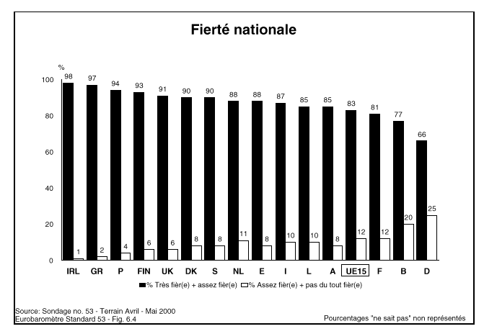
% Molto orgoglio

% Poco orgoglioso

Io, come del resto la maggior parte degli italiani (vedi tabb.), sono orgogliosa di essere italiana, ma sarei anche orgogliosa di far parte di un’Unione Europea ben funzionante. Non penso che in una simile Europa l’identità, l’indipendenza e la cultura della nostra nazione corrano seri pericoli. Ma l’Europa unita potrà mai ben funzionare? E’ possibile un’armonizzazione che non limiti la libertà dei singoli Stati, ma che ne esalti le rispettive positività, che inneschi una sorta di moltiplicatore?
Forse l’Unione Europea era stata architettata partendo proprio da simili premesse, però con l’andare del tempo si è instaurato un terribile meccanismo perverso: non più libertà dei singoli Paesi, ma libertà dell’Europa di imporsi sui singoli Paesi.
Se questa Europa sta fallendo, non è detto che una seconda Europa fallirà… Ma facciamo un piccolo passo indietro!
Oggi l’euro non fa che crollare rovinosamente, e intanto il dollarobenzina aumenta: questo è sotto gli occhi di tutti… ma temo sia solo la punta di un iceberg. Cosa nascondono le acque? Quello che vedo (ma anche quello che sento sommerso) non mi piace. E’ solo colpa dei grandi banchieri e degli europolitici? Penso che il problema sia più grave: forse ci troviamo in un vicolo cieco!
L’Unione Europea si sta rivelando un puro strumento economico (ma con tentacoli ovunque), e per giunta mal funzionante. Se si volesse tentare una nuova e migliore armonizzazione, forse questa, ragionando per assurdo, non dovrebbe che essere economica, meramente economica: né politica, per non rischiare un’ennesima “dittatura democratica” (nulla di peggio! E’ un po’ come la storiella del lupo travestito da agnello: buono, “democratico”, ma sotto sotto…), né culturale, per evitare di annullare le diverse e frastagliate specificità nazionali.
Ma è possibile separare l’economia dalla politica e dalla cultura? Direi proprio di no. Operando economicamente non si può non influire sulla sfera politica e su quella socioculturale: anzi, penso che per arrivare a una forte economia europea occorrerebbero solide istituzioni europee (non solo robuste istituzioni nazionali), e per arrivare a solide istituzioni europee servirebbero non solo buone leggi, ma anche (e forse soprattutto) una popolazione europea poco sfaccettata. Solo un elettorato non troppo disomogeneo riesce a produrre un parlamento capace di esprimere a sua volta una solida maggioranza in grado di governare efficacemente ed efficientemente. Ma c’è da augurarselo? Se per arrivare a un’economia europea forte si devono livellare le sfaccettature… Per carità, preferisco le sfaccettature!
E allora, che fare? Si può armonizzare senza cadere in una fredda e illiberale omologazione?
Mi piacerebbe un’Europa unita dove potessero coesistere: sfaccettature, economia forte, libertà, "democrazia democratica"… Trattasi solo di una bella euroutopia?

